Chapitre 6

Ressources Récréatives

Objectifs du chapitre
Après avoir compléter ce chapitre, le lecteur devrais être capable de :
- Être capable de comprendre l’importance des ressources récréatives.
- Être capable d’identifier et de définir les différents fournisseurs de services et produits de loisir.
- Être capable de décrire les différents types de ressources récréatives offertes par les gouvernements municipaux, régionaux, provinciaux et fédéraux.
- Être capable de différencier entre le loisir publique, privé et à but non lucratif.

Introduction
Plusieurs activités de loisir se font de façon informelle. Ces dernières peuvent inclure la lecture, regarder la télévision et même fêter avec des amis. Pour ce faire, ces activités n’ont pas besoin d’organisation formelle. Par contre, il y d’autres activités de loisir nécessite une qui ont besoin d’une organisation formelle afin de leur permettre d’être offerte. Dans ces cas, les activités ont besoin d’équipements, d’animation, d’instruction, et d’infrastructures pour pouvoir être pratiquées. De telles activités peuvent inclure des sports comme le hockey ou le basket-ball, ou encore des arts comme le théâtre. De plus, il y a aussi des activités qui bien qu’elles se pratiquent de façon indépendante, requiert des sites de loisir aménagés, accessibles et sécuritaires comme la bicyclette ou la natation. Ce chapitre examinera les ressources récréatives et la façon elles sont organisées leur organisation.

Organisation des services de loisir
L’organisation et la classification des activités de loisir sont des tâches très difficiles. Il y a une grande diversité de ces activités. Ces dernières ne sont que limitées que par l’imagination des participants et des organismes qui offrent les activités. Ces activités ont aussi différents besoins:
Tableau 7-1 – Catégorisation d’activités de loisir
Catégories | Types | Activités
Sports et jeux | Sports et jeux individuels | Tir à l’arc, plongeon, gymnastique, patinage artistique, jeux vidéo
 | Sports et jeux de duel | Badminton, billard, échec, croquet, racquetball, tennis, lutte
 | Sports et jeux collectifs | Volley-ball, basket-ball, ballon prisonnier, hockey, lacrosse, soccer, balle molle,
Art culturel | Musique | Opéra, orchestre symphonique, festival de jazz, cours de guitare
 | Beaux-arts | Céramique, peintures, photographies, dessins
 | Danse | Danse moderne, danse carrée, danse de société, danse du ventre, danse hip-hop
 | Art dramatique | Pièce de théâtre, improvisation, marionnette, conte
Plein air | Camping | Sauvage, semi-sauvege, aménagé, tente roulotte, randonnée,
 | Nature | Élevage d’animaux, observation des étoiles, marche, observation de la faune, observation de la flore
 | Conservation | Ornithologie, jardinage, appâter les animaux
 | Aventure | Kayak, escalade, bungie, ski hors piste
 | Sport | Chasse, pêche, bateau, orienteering, ski alpin, ski de fond, équitation
Tourisme | Groupe | Charter autobus, charter avion,
 | Croisière | Océanique, fluvial, villégiature,
 | Écotourisme | Project de conservation, recherche et exploration écologique, culturel
 | Destination | Culture, ville, parc thématique, centre de villégiature
Passe-temps | Éducation | Lecture, étude, écriture, casse-tête, jeux de société
 | Collection | Autographes, timbres, recettes, cartes postales, cartes de sport
Loisir social | Fêtes | Anniversaire de naissance, anniversaire de mariage, Noël, fête des mères, halloween
 | Clubs | Scouts, lecture, centre récréatif
 | Événements | Festival, souper en amis, pique-niques,
 | Visites | Bénévolats, pause café, conversation téléphonique
Sources : Russell (1996)

- les différents niveaux d’habiletés des participants;
- l’organisation structurelle peut-être complexe ou simple;
- l’activité peut avoir lieu à l’intérieur ou à l’extérieur;
- la participation peut-être formelle ou informelle;
- il peut y avoir un besoin ou non d’équipement souvent plus ou moins coûteux ou pas d’équipements;
- l’activité peut-être compétitive, passive et même contemplatrice; et
- il peut y a voir un besoin d’animation ou non.
Malgré cette diversité, pour faciliter la planification et le développement du loisir, il y a un besoin de l’organiser et de le classifier. Au cours des décennies, plusieurs auteurs ont examiné la question. Certains, comme Russell (1996), ont créés une catégorisation qui se base sur l’expérience des participants (tableau 7-1). Alors, que d’autres, comme Clawson et Knetsch (1966), se sont basés sur ressource récréative même pour développé une classification (tableau 7-2).
Des systèmes de classification comme présentés dans ce chapitre ne sont pas parfaits. Ces derniers ne réussissent pas à inclure et à classifier toutes les activités. C’est une approche arbitraire et subjective. Par contre, cet exercice est nécessaire afin de bien planifier et développer le loisir. De plus, il faut identifier les ressources récréatives et comprendre l’ensemble du système qui offre ces services et produits.

Tableau 7-2 – Classification des ressources récréatives
Classification | Caractéristiques
Pour l’utilisateur | Doit être proche des utilisateurs et facile d’accès. Peuvent être utilisé dans des périodes de temps très courtes comme en soirée ou après le bureau. Sont généralement gérer par des municipalités, des organismes régionaux et même des entreprises privées.
Pour la ressource | C’est la ressource même qui attire les participants. Cette dernière peut être plus difficile d’accès, mais les gens vont ce déplacer pour l’utiliser. Demande plus de temps pour utilisation: vacances ou longue fin de semaine.
Intermédiaire | Le meilleur des mondes. Une ressource attirante pour l’utilisateur mais assez facile d’accès. Une journée ou fin de semaine est suffisant pour l’utilisateur.
Source: Clawson et Knetcsh (1966)

Composantes du système de ressources récréatives en Amérique du Nord
Figure 7-1 – Modèle des ressources récréatives

Gouvernement
Gouvernement fédéral

Figure 7.1 – Parcs nationaux et régions naturelles du Canada.
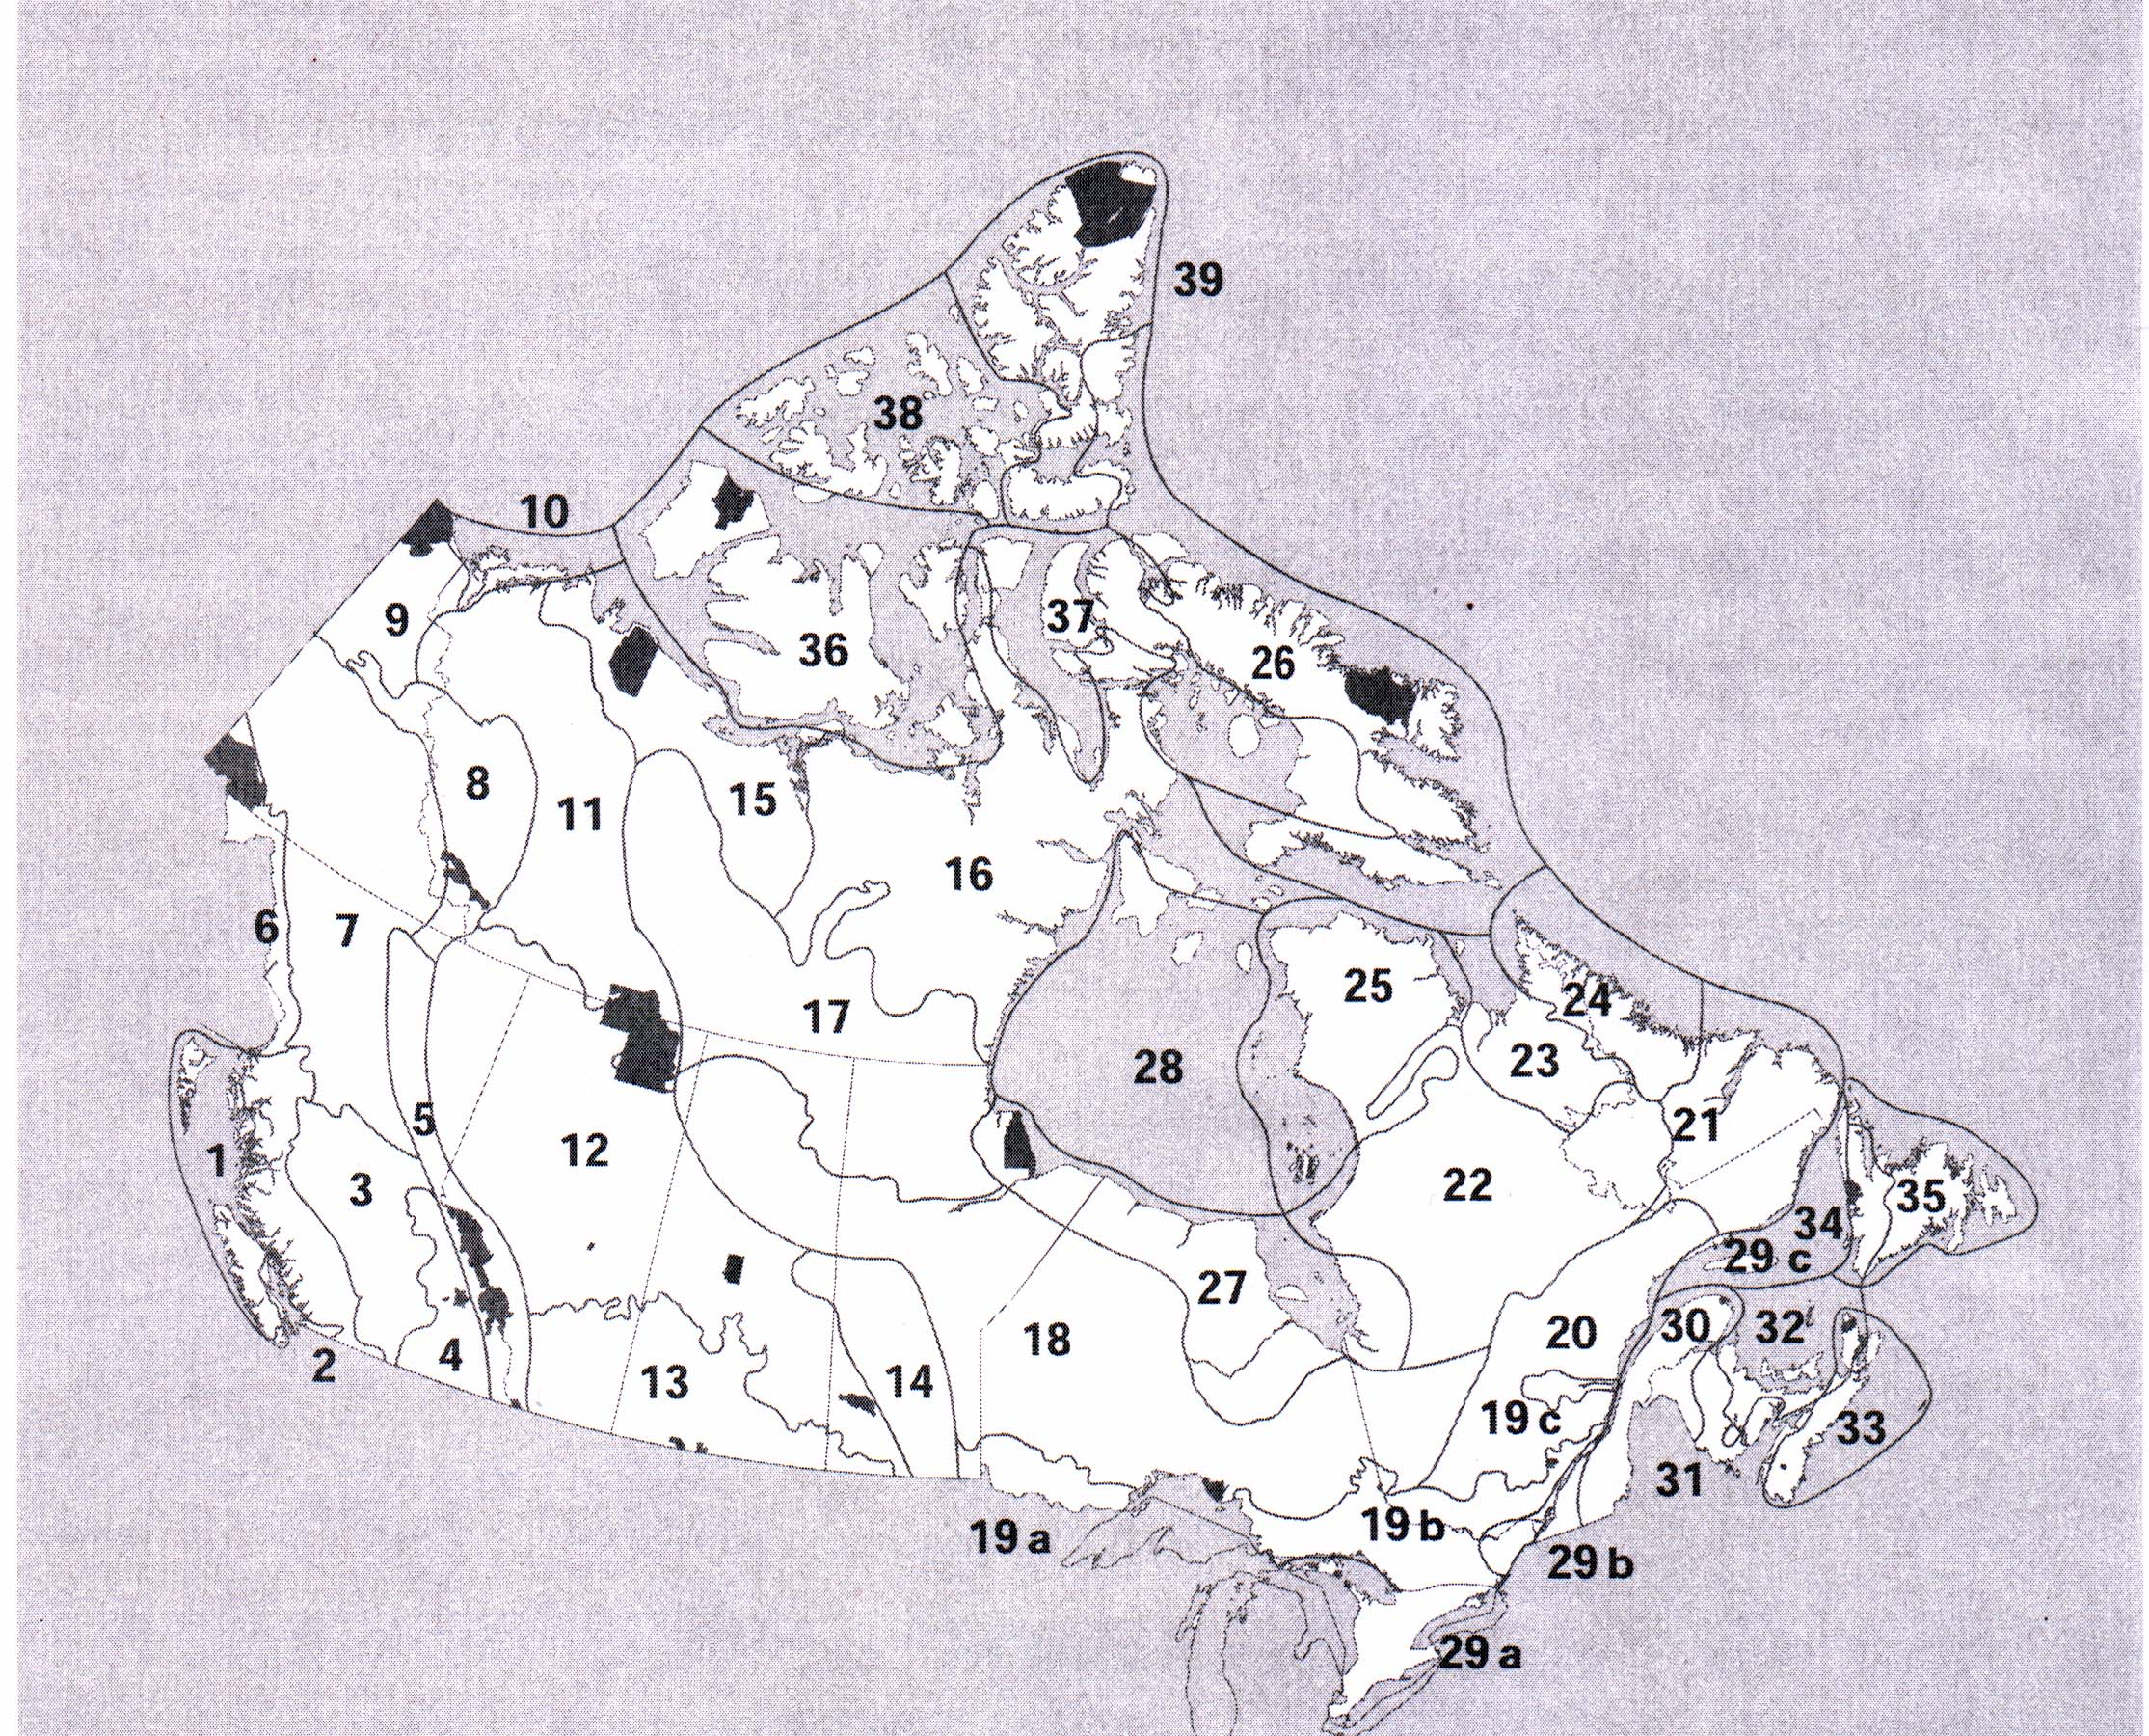
Source: Parks Canada (2003)

Figure 7.2 – Terres fédérales américaines
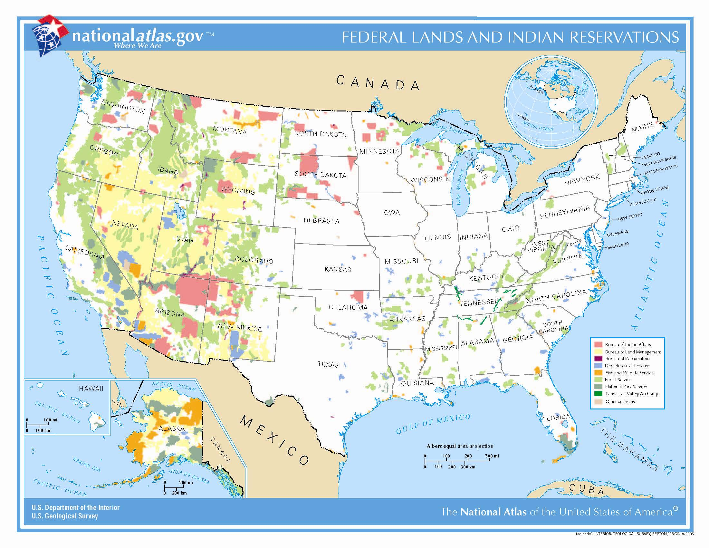
Source: nationalatlas.gov

Gouvernement provincial et d’état
Figure 7.3 – Régions touristiques du Québec
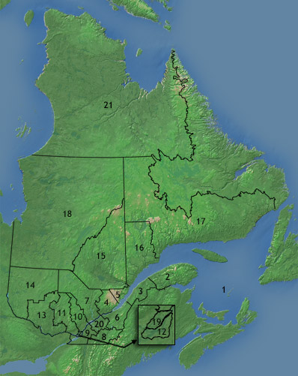
Source: bonjourquebec.com

Le rôle du gouvernement fédéral
La responsabilité du gouvernement fédéral en ce qui concerne la gestion des parcs et l’offre d’assistance pour les loisirs s’améliore graduellement est en perpétuelle évolution. En somme, le gouvernement fédéral a développé plusieurs variétés de programmes se rapportant à la récréologie, et ce, dans différents bureaux, départements et systèmes administratifs. Normalement, les fonctions récréologiques évoluent dans les agences fédérales en tant que responsabilité secondaire.

Management direct des ressources de loisirs extérieurs.
Le gouvernement fédéral, à travers des agences telles que « Parcs Canada », est propriétaire et gère un grand réseau de parcs, de forêt, de lacs, de réservoirs et plusieurs autres endroits couramment utilisés pour le loisir extérieur.

La conservation et la réclamation des ressources.
Suivant de tout près la fonction précédente est celle de la réclamation des ressources naturelles qui ont été détruites endommagées ou mise en danger et celle de la promotion des programmes protégeant la conservation, le contrôle des agents polluants, ainsi que la protection de la faune.

Programmes… Que pensais-tu placer ici Denis????

Les fonctions liées aux loisirs du gouvernement provincial
Denis as-tu besoin de matière ici? j’ai un peu d’information que je donne dans la cadre de mon cours de loisir dans la société canadienne mais c’est très général…
Les ressources et les programmes de loisirs extérieurs
De ce temps, chaque gouvernement provincial gère un réseau de parcs et de programmes de loisir extérieurs. La nature des programmes peut varier, mais ils incluent généralement les utilisations et les espaces suivants :
Les régions de nature sauvage, pouvant être laissées quasiment intouchée pour conserver leurs caractéristiques premières.
Les réserves provinciales ou réserves naturelles, sont parfois mises de côté (Denis que veux-tu dire au juste ici) pour leurs caractéristiques spécifiques, culturelles, naturelles et même pour leur valeur scientifique. Parfois aussi par ce qu’ils sont unique et possèdent des caractéristiques topographiques.
Les monuments historiques ou préserves culturelle, pouvant inclure des lieux de grande importance historique ou encore une archéologie spéciale ou encore un autre intérêt culturel.
Les régions de récréation, pour l’utilisation active du loisir pouvant inclure des terrains réservés à des activités particulières. Par exemple on y retrouve les terrains réservés au camping se souvent rattachés à de grands espaces préservés ou à de plus petits terrains de camps. D’autre terrains sont réservés pour des activités de plages dans les abords des lacs, des régions des terrains pour utiliser les véhicules tout-terrain, des régions de pratiquer la plongée sous-marine, des forets et autres régions pour de la marche en forets, ou encore pour pratiquer le ski et autres activités de plein air.

Le développement de l’art et de la culture
Plusieurs gouvernements provinciaux possèdent des commanditaires pouvant distribuer des ressources financières aux organisations à but non lucratif (O.B.N.L.) et pouvant créer des groupes de créativité et de culture dans des régions variées.
Développement économique
Un des rôles importants du gouvernement provincial est de promouvoir tout aspect du loisir qui encourage le développement économique. Plusieurs provinces assistent et organisent des aventures de plein air, des campagnes sur le tourisme, des projets de renaissances des régions et d’autres efforts pour attirer les visiteurs pour faire vivre l’économie locale.
Les services de loisir thérapeutique
Chaque gouvernement provincial offre des loisirs dans les institutions de santé tels que les hôpitaux, ou les centres de santé mentale, les écoles pour personnes vivants en situation au prise avec des handicap ou encore vivant en milieu carcérale, soit les prisons et institutions correctionnelles.
La promotion de l’avancement personnelle
Alors que les provinces promues font la promotion du leadership efficace ainsi que des meilleures pratiques d’administrations administratives dans le domaine du loisir, elles en profitent pour promouvoir le développement de standards personnels, en offrant des conférences et du support de recherche. Leur contribution principale reste la préparation professionnelle de futures récréologues et techniciens en récréologie au sein des cégeps et les universités.
Développement et renforcement des standards
Les provinces détiennent aussi comme fonction le maintient d’une certaine qualité de personnel. Ils doivent précéder aux le processus de vérification ainsi que l’embauche ce qui requiert un service de certification d’examination des certificats, des processus d’enregistrements personnels dans les parcs et les services de loisir.
Le rôle des gouvernements locaux et régionaux
Pendant que les gouvernements provinciaux et fédéraux s’occupent d’offrir les services de loisir au Canada, les agences locales du gouvernement ont le devoir de s’organiser s’assurer de rencontrer à ce dont les besoins en matière de loisir au sein de soient satisfaits dans la communauté. Ces agences sont formées à partir des districts de parcs, des régions, des villes ou autre subdivision politiques.

De tout les branches existantes du gouvernement, le gouvernement local est celui qui est le plus proche des gens, devenant dans plusieurs cas un pourvoyeur direct de services de loisir pouvant par le fait même c’est celui qui a la possibilité de répondre aux plus grands nombres de besoins sur la scène local en loisir.
Loisir municipal et département des parcs
Le gouvernement municipal est le terme couramment utilisé pour décrire l’unité politique locale du gouvernement tel que le village, la région ou la ville responsable d’offrir les services tel que le maintien des rues, la police, le département des pompiers incendies et l’éducation. La plupart des régions dépendent du gouvernement municipal pour offrir plusieurs services et de programmes de loisirs en plus de ceux préalablement offerts par les agences bénévoles, privées et commerciales.
La structure et les fonctions des agences municipales
Traditionnellement les communautés avaient deux ou plus d’agences s’occupant parallèlement par exemple des départements séparés s’occupant d’une part des parcs et des l’autre des ressources physiques pour le plein air et de plus, d’autres part, un autre département responsable pour les des terrains de jeux et pour d’autres autres programmes variés de loisirs.
De plus Toutefois, il y a d’autres agences municipales qui commanditent certains services de loisir spéciaux se rattachant à leur mission. Ils Celles-ci peuvent inclure (1) les départements policiers qui offrent souvent des programmes de protection de la jeunesse; (2) les agences de bien-être social; (3) les organismes pour les jeunes qui tentent de se concentrer sur les jeunes décrocheurs; (4) les agences de santé qui aident parfois aux centres communautaires de santé mentale et de services similaires; (5) les départements d’aide d’hébergement qui comporte parfois des projets de construction de centre de loisirs; (6) les départements cultuels qui commanditent souvent les programmes d’arts et de célébrations civils; et (7) les systèmes scolaires et les collèges et collégiaux de la communauté.
Les programmes des agences municipales
Les départements de loisir et de parcs municipaux opèrent plusieurs programmes à travers diverses catégories d’activités : le jeu et le sport, les sports aquatiques, le plein air, les arts, le théâtre, les services spéciaux, les programmes sociaux, les groupes de loisir ainsi que d’autres centres d’activités et de terrains de jeux. De plus, Ces départements commanditent souvent de grands événements tel que les célébrations de jours fériés, les festivals, les représentations artistiques et les tournois sportifs.
Ils assistent aussi d’autres municipalités pour au niveau de l’organisation et de la publicité d’activités. Il arrive souvent que les programmes sportifs pour enfants et adolescents soient commandités par les départements publics et les associations des parents intéressés qui par le fait même prennent le dessus la responsabilité de l’organisation de ces activités; entraîneurs, levées de fonds, faire les horaires… Dans la un même branche ordre d’idées, plusieurs activités culturelles sont affiliées et reçoivent des fonds des départements publics.
Programme de mise en forme
Plusieurs villes ont organisé des programmes de promotion de la santé, de l’entraînement et du sport. On peut penser aux programmes de promotion de vie active mis de l’avant par des municipalités telle que la ville d’Ottawa à l’intention de différents groupes au sein de la communauté.
Les fonctions des services humains
Plusieurs départements programment leurs activités en fonction des besoins des services sociaux humains. On peut par exemple penser aux programmes de réhabilitation cardiaques qui vont à la fois développer des programmes de réhabilitation physiques et de support et de loisir à l’intention de leurs patients. Plusieurs programmes de santé communautaires vont mettre sur pied des clubs de marche, des dîners rencontres et autres activités récréatives à l’intention des personnes vieillissantes vivant dans la communauté qui sont isolées et souvent en perte d’autonomie.
LES ORGANISATIONS À BUT NON LUCRATIF : LE SECTEUR DES BÉNÉVOLES
Alors que le gouvernement et les agences de loisirs s’occupent d’offrir les services de base en loisirs au public du Canada et des États-unis, une grande partie des activités organisées en loisir sont une gracieuseté des OBNL aussi appelés les agences bénévoles. Ces agences consistent de divers différents types de services comme les services destinés aux jeunes, aux groupes d’intérêts spéciaux et organisations de charité.

- Ils sont normalement établis pour répondre aux à des besoins spécifiques identifiés à travers des coopératives de citoyens et ils représentent les en fonction de demandent reçues que font les résidents. C’est-à-dire En fait, ils sont à la base formés de bénévoles.
- Les directeurs ou les heureux élus sont souvent des gens qui acceptent ces postes par devoir social. C’est-à-dire que ces dirigeants sont aussi des bénévoles.
- Les ressources financières viennent souvent des contributions publiques, ou bien soit directement données à l’agence ou bien reçus à travers certaines levées de fonds telles que Centraide Community chest, United Way, Red Feather Campain, ou autres levées de fonds similaires. Les sommes offertes sont souvent complémentées par les cotisations des membres et les montants exigés pour la participation aux activités. Récemment, plusieurs organisations volontaires ont aussi mis sur pied des évènements spéciaux pour lesquels ils recevaient des sommes d’argent du gouvernement.
- Le leadership de ces organisations est partiellement professionnel et partiellement bénévole. Le management est souvent fait par des directeurs et des superviseurs formés en travail social, en récréologie ou en éducation. À d’autres niveaux, le leadership est exercé par des non professionnels à temps partiel ou saisonnier et par des bénévoles.
- Dans certains cas, les OBNL dans le domaine du loisir ne commanditent pas les activités directement, mais représentent les organisations qui le font ou encore fournissent les équipements nécessaires ou autres services et souvent sans profit. Toutefois, comme dans le cas d’institutions éducationnelles, ils ne font aucun profit et n’exigent aucune taxe.
Les agences sans but lucratif voient le loisir comme faisant partie d’un de leur service à offrir au lieu en su de leur mission principal. En général, même si les agences bénévoles ne se décrivent pas comme faisant partie des agences de loisirs, celle-ci fait souvent partie de leur plus grande fonction.

Type d’agence de services bénévoles pour les jeunes
Pendant que les OBNL détiennent plusieurs titres, leur plus grande division avec de grandes fonctions de loisirs est généralement celle dédiée aux jeunes. Dans cette division l’on retrouve :

Les organisations qui servent les jeunes (nonsectarian?)
Les organisations nationales qui fonctionnent directement à travers les branches locales, c’est-à-dire les groupes hors secteurs qui aident les jeunes ont de grands objectifs concernant le développement social et la formation de citoyens responsables en opérant des programmes intensifs de loisir actif. Il existe des centaines d’organisations de cette sorte; plusieurs d’entre elles sont affiliées à de plus grandes organisations servant les mêmes causes, mais pour adultes, toutefois quelques-unes restent indépendantes. Les commandites parviennent souvent de larges organisations fraternelles telles que le club des vétérans, l’organisation des régions rurales et des fermes et des clubs d’affaires. Plusieurs exemples sont à suivre :

Les scouts d’Amérique
Les scouts pour filles (je pense qu’on a peut-être pas besoin de parler des Scouts ici nous avons probablement suffisamment d’exemple )
Les programmes de loisir des églises et des synagogues
Plusieurs organisations religieuses commanditent les programmes pour jeunes en offrant des ressources pour des activités que ce soit provenant des institutions religieuses locales ou des fédérations nationales affiliées au dénominateur particulier.
L’organisation nationale des jeunes
Sur un plus large éventail, des organisations tels que le Young Men’s Christian Association (YMCA), Young Women’s Christian Association (YWCA) Catholic Youth Organisation (CYO) et le Young Men’s and Young Women’s Hebrew Association (YM-YWHA) offrent un réseau d’aide pour créer des programmes divertissants de loisir, d’éducation et d’activités pour les jeunes. Même si leur titre inclut les mots jeunes ou jeunesses, ils tentent de servir les populations de tous âges.
Les organisations d’intérêts spéciaux
Plusieurs autres OBNL peuvent être mieux classifiés sous le titre de group d’intérêt spécial. Ils sont principalement concernés par la promotion des régions spécifiques d’activités ou de cause sociale. Leurs fonctions premières sont celles concernant le leadership, les relations publiques, lobbying and ligislation , la mise en place de standards nationaux ou encore les commandites de programmes d’activités.
Ces groups n’ont pas à gérer la publicité et peuvent représenter des manufactures d’équipements, des propriétaires d’établissement, des écoles ou d’autres types d’entreprises cherchant à stimuler l’intérêt du public et par le fait même, améliorer leur propre entreprise.
La conservation et le plein air
Il existe plusieurs organismes voulant éduquer la population et influencer le gouvernement à propos de la politique sur la conservation et du plein air. Dans certains cas, ils font des recherches et commandites des conférences et des publications sur le sujet. Autrement, leur but premier et de monter des projets et de manifester directement à un niveau local ou civil.
Sierra club ??????
Les organisations qui promurent le sport et le jeu chez les jeunes
Il existe des milliers nombre d’organisations locales, régionales et nationales qui promus font la promotion et qui la réglementation de toutes sortes de sports. Plusieurs d’entre eux dominent le monde du sport collégiales ou professionnel, d'autres sont tout simplement concernés intéressés au par le sport et le jeu amateurs. À titre d’exemple, on peut souligner le travail de la SIC l’organisation des Sports interuniversitaires au Canada qui ont comme mandat de gérer les sports sur la scène interuniversitaire au Canada.
Les organisations culturelles et les conseils d’arts
Un autre grand secteur impliquant les bénévoles est celui des arts. En plus des écoles à but non lucratif et des centres offrant des cours de peinture, de dessin, de sculpture, et d’autres programmes similaires, il existe littéralement des milliers d’organismes civils qui commanditent l’art du présent. Ceux-ci incluent l’orchestre, les groupes musicaux divers, les chorales, les compagnies d’opéra, les troupes de théâtre, le ballet et la danse contemporaine et autre.
Les services et les clubs fraternels (sociaux?)
Entre autres, ces clubs incluent les Kiwanis, Lions, Club Rotary qui représente les entreprises et les groupes professionnels de la communauté et qui a comme but d’améliorer l’environnement des entreprises et le bien-être social.
L’objectif de ces clubs et de publiciser les problèmes de l’environnement, de promouvoir les arts et la culture, d’aider les jeunes vivant dans la pauvreté et d’offrir des programmes pour personnes vivant des handicaps.

L’importance des OBNL
Sans aucun doute, ces agences font une grande différence en loisir au Canada. Ils sont différents des organisations gouvernementales dans le domaine de la récréologie.

Premièrement, leurs objectifs sont plus vastes, plus nombreux et plus axés sur le bien-être des sociétés au lieu d’avoir un but uniquement orienté sur le loisir. En même temps, ils desservent normalement un group bien précis caractérisé par l’âge, croyances religieuses ou autres caractéristiques démographiques.
Dans l’organisation, ils sont souvent plus souples dans la détermination de leurs objectifs et dans le changement de priorités. D’un point de vu financier, ils ont moins de ressources que les agences gouvernementales, ceux-ci peuvent généralement être confiant du renouvellement de ressource annuel. Contrairement aux agences bénévoles qui dépendent énormément des montants venant des inscriptions des membres.
Le loisir commercial
Une opération de loisir commercial peut être vue comme une entreprise, car leur but premier est de servir les gens et d’en tirer un profit. Elle a deux caractéristiques de base. La première est de créer et d’offrir des services en loisir et la deuxième est de faire du profit.
Ce motif de faire du profit la distingue de tout autre type d’agences de loisirs. Alors qu’une agence publique ou bénévole peut demander un montant en échange du service, ceci est fait pour pouvoir atteindre leur but de répondre aux besoins des individus, alors que le loisir commercial existe primordialement pour faire un profit.
Catégories de services
Les services de loisir commercial peuvent être classifiés sous différents titres donc les suivant :
- L’admission aux activités, pour une auto participation (louer un terrain de tennis) ou pour une participation sous surveillance avec des instructions ou un certain horaire (admission dans un centre de ski)
- Des activités organisées pour des individus voulant enrichir leurs habiletés personnelles (courts d’arts, de musique, de danse…)
- Un abonnement dans un club commercial (courts de tennis professionnel, de golf, club de bateaux…)
- L’hospitalité ou les contacts sociaux comme des hôtels, des brasseries, des clubs de célibataires, des services de rencontres, et ainsi de suite. Ces services peuvent utilisés des ordinateurs, des vidéos, des téléphones aux d’autres moyens pour aider aux individus à se rencontrer. D’un autre côté, un peu moins accepté socialement, sont les services d’escortes, des institutions de « massages » et des services téléphoniques osés.
- Les tours guidés ou encore les voyages en bateaux organisés, locaux ou à l’étranger, pouvant inclure seulement le forfait voyage ou encore être de formule « tout inclus » (hébergement, repas, évènements spéciaux, service de guide…)
- Les manufactures commerciales, les ventes et le service d’équipement se rapportant aux loisirs, incluant le matériel sportif, les produits électroniques, les bateaux, les véhicules tout terrains, les jouets, les jeux et autres.
- L’animation et les évènements spéciaux, comme le théâtre, les concerts rock, le cirque, les rodéos et d’autres activités similaires, lorsqu’ils sont commandités par un organisme voulant faire un profit au lieu d’un OBNL.
Le partenariat parmi les grandes agences de loisirs
Même si dans ce chapitre, les agences de services de loisir à but non lucratif sont traitées différemment indépendamment les unes des autres, il est important de réaliser que dans la vie courante ils forment souvent un partenariat avec les entreprises et travaillent ensemble.

Le sport comme loisir populaire
Même si quelques athlètes ou commentateurs diminuent leur importance, la réalité reste que le sport représente plus qu’un simple amusement ou jeu enfantin dans la société canadienne. N’importe quelle activité ou entreprise qui demande commande des millions de dollars en équipements, en coûts personnels, en charges administratives, coût de télévision autres formes de dépenses of expenditure doivent être basé sur constituer plus qu’une image qu’un rôle superficielle au sein de la communauté.
Tel que mentionné au chapitre 5, le sport constitue un des jalons importants du loisir sérieux. En effet, la participation à des activités sportives constitue une forme de loisir exigeant un niveau important De tout les types d’implications de loisir, il semble évident que le sport a de plus haut degré d’intérêt d’engagement et d’implication personnelle. et d’implication personnelle pour ceux qui y participent et ceux qui font partie du groupe amateur, des collèges, et des équipes professionnelles.
Le sport est normalement défini comme faisant partie des activités de loisir les plus exigeantes. En effet, ce genre d’activité requiert demandant beaucoup d’effort et habiletés physiques et certain talents spécifiques. qui inclus de la compétitivitée et qui Ce genre d’activités est reconnus pour ses structures formelles soit au niveau de demandent des règlements formés ainsi que des de standards d’éthiques généraux et un jeu amical. Certaines autorité les décrivent comme (1) étant une activité structurée avec des standards de performances plus clairs : (2) demandant de la compétition physique : (3) gouverner par des relations définies par des normes; (4) performer par des membres d’un organisation;(5) avec un but d’atteindre des récompenses;(6) à travers la défaites des compétiteurs adversaires.
Il est clair que les activités sportives, en termes de participants et de spectateurs, représentent le loisir pour lequel le plus de jeunes et d’adultes démontrent un intérêt. (il faudrait inclure des statistiques modernes ici) À part des sports amateurs, les sports scolaire et de niveau collégial de collège, il existe les sports professionnels qui sont clairement devenus une opportunité d’affaires. Bien implanté dans l’industrie du divertissement le sport professionnel Ils sont de belles constitue des occasions d’affaires pour amasser de l’argent fort rentable, commandités par de grands commerces et promus par des agences de marketing, des organismes de relation publique, la télévision, la radio, les magasines journaux et le tout encouragé par des millions d’adeptes loyaux qui s’identifient à leurs équipes ou encore à leurs joueurs préférés.
Même si le sport est une forme d’activité de loisir très populaire importante, ils ne se conforme pas aux valeurs traditionnelles des loisirs. Au lieu d’être une activité relaxante, plutôt libre et flexible qui offre plusieurs choix, le sport est plutôt surtout reconnu pour être très structuré et discipliné avec plusieurs de nombreux règlements et de bonnes récompenses. En même temps, le sport représente une partie importante des institutions sociales, reconnues non seulement au Canada mais autour du monde.
Les formes qui prennent l’implication aux sports
Quelques Certains types de sports, tel que le baseball, le hockey sur glace et le football, sont des sports primordialement masculin dans leur participation et leur intérêt, tandis que d’autres sont plus incliné au féminin et encore d’autre sont neutre au niveau du genre. En termes d’âge, plusieurs sports actifs sont populaires durant l’âge de l’adolescence ou des jeunes adultes, reste que quelques uns augmentent en participation avec la maturité d’âge.
En respectant le niveau de revenue, la participation est généralement plus marquée chez haute pour ceux faisant entre environs 35 000$ et 49 999$, toutefois les sports comme le golf, le soccer, le ski alpin et le tennis sont généralement pratiqués par les gens ayant des revenus de plus de 50 000$ (ajouter la référence ici).
Les activités sportives les plus populaires en terme de participation sont décrites dans le tableau 10.0.

Niveau de compétition sportive
Le sport est engagé évolue dans à plusieurs niveaux de compétition d’habiletés et d’intensité, allant du sport de loisir amusant du quartier aux ligues de jeunesses ou d’école scolaire et se dépassant jusqu’aux compétitions professionnelles et même les compétitions internationales comme les jeux Olympiques.
En plus de l’école, du collège et des ligues professionnelles, les millions de participants sportifs sont servies par leur municipalité, leur pays ou leur district, par les organismes de jeunesse, les clubs et services militaires. En générale, la gestion d’évènement sportif, l’ajustement des standards et règlements et autres fonctions similaires est décidé par des organisations nationales qui gouvernent la compétition et promurent ces programmes de jeunesses.
L’aspect des spectateurs sportifs est démontré dans les sommes immenses dépensées par la télévision pour l’obtention de la permission de diffuser les tournois professionnels ou collégiaux.
Pour illustrer la popularité des spectateurs sportifs, la présence des ligues majeures et professionnelles ont augmenté entre 1980 et 1990.

Le sport comme source de valeur morale
En règle générale on attribue au sport de nombreux bienfaits don : La pensé que le sport apporté de bonnes valeur était commune à plusieurs : (1) sa contribution à la santé et au bien être comme forme d’ grâce à son entraînement rigoureux et d’exercices; (2) la construction d’une personnalité et d’un caractère fort avec du teinté de courage, de persévérance, d’autodiscipline et d’esprit d’équipe; (3) les valeurs sociales et le respect des règlements, des buts de l’équipe et l’obtention atteinte de possibilités sociales, spécialement pour les individus avec des désavantages; (4) servir comme force pour créer la création de un groupes loyaux, cohésifs ayant un moral positif au sein des écoles et les collèges ou ainsi au sein de que les communautés à travers la nation.
Au-delà de ces valeurs, le sport à un charme immense, pour les participants et les spectateurs qui s’attachent souvent à leur équipe favorite en portant leurs couleurs, leur uniforme, les encourageant avec enthousiasme. On vas même voyager pour observer les entraînements; en contribuant comme recruteurs loyaux ou en supportant les athlètes. Ce degré d’engagement aux sports a mené plusieurs abus et problèmes affectant le sports à tous les niveaux.

L’abus et les problèmes de sport de compétition (je suis un peu mal à l’aise avec cette section… on pourra s’en parler, peut-être la présenter autrement… je ne sui pas certain…)
Le sport pour les enfants à trop souvent été influencé par la pression des adultes pour qu’ils gagnent à tout prix. Comme résultat, les jeunes sentent souvent qu’ils ont trop de pression pour faire des compétitions ou pour gagner et l’expérience n’est plus agréable. Des études ont montrés que plusieurs enfants frôlant l’adolescence ont quitté quittent le sport à ce point dans leur vie pour se diriger dans vers des loisirs bien plus relaxants.
Avec tant de pression les adultes encouragent agressivement et violemment ainsi qu’ils donnent des tactiques qui ignorent l’esprit d’équipe et encouragent le bris des règles. Dans certains cas extrêmes, les parents peuvent abuser verbalement ou physiquement des joueurs, des parents ou des entraîneurs ou des compétiteurs et même attaquer des officiels qui ont prient des décisions contre eux.
Aussi tôt qu’au secondaire, les joueurs sont attirés par des agents, en leur donnant des marchandises gratuites et traitées avec des bénéfices autrement interdits aux autres. De tels abus deviennent plus extrêmes dans les compétitions collégiales dans lequel, surtout dans les sports de haute visibilité comme le basketball ou le football, il y a eu beaucoup de tricherie académique dans l’histoire. Les joueurs sont trop souvent recrutés avec de fausses notes ou des crédit faussement terminés concocté par les écoles pour pouvoir les garder éligible pour les compétition, au point où ils accomplissent presque aucune études et quittent avec aucun diplôme. (Attention j’ai l’impression qu’ici on ouvre une porte qui risque d’être difficile à fermer, car les règlements du CIS sont très clairs à cet effet)
D’autres problèmes qui entourent les sports de tous les niveaux implique des pratiques de conditions physiques dangereuses et parfois peuvent atteindre avoir des répercussion dans la vie courante. Parfois dans les sports de contacts comme le hockey ou le football où l’abus physique, mental et même sexuel sont présent.
Finalement, la mode les coûts faramineux de construction de nouveau stade avec des coûts faramineux et les prix de billets de saisons extrêmement chers ont augmenté dramatiquement les prix pour les spectateurs. Dans plusieurs cas, la classe moyenne ou les cols bleus qui supportaient traditionnellement les sports professionnels, particulièrement dans les grandes villes, ne peuvent plus se payer ce luxe. Comme résultat, Il en résulte que existe des preuves le nombre des spectateurs de sports professionnelles transfert leur loyauté aux équipes de ligues mineures en partie par affection nostalgique de le sport tel q’un il «existait auparavant ».

Les tendances futures du sport (est ce qu’on as à présenter le sport sous cet angle en si peux d’espace, fait-on justice à cette problématique?)
Que cette mode négative continue ou non, les gestionnaires sportifs et les participants de tous niveaux devront s’acharner à ces problèmes. Il est clair que l’expansion de sport professionnel a atteint sa limite. Les propriétaires d’équipe et les contribuables d’administration ont à obtenir la loyauté des spectateurs, ils devront modifier les coûts montants pour la présence aux sports, car ceux-ci sont liés aux salaires astronomiques des sportifs professionnels.

Le sport comme loisir actif
En général, le sport comme loisir parait être pratiqué plutôt pour des raisons de le côté santé. Quelques critiques se plaignent que les enfants et la jeunesse sont trop embarqués dans un horaire chargé de sports ainsi que d’autres activités de loisirs et que les activités organisées ont su éliminer la spontanéité des jeux de quartiers qui étaient le fruit de l’imagination des enfants imaginaient avant. Toutefois, la réalité reste que les organisations mineures de baseball, de softball, de basketball, de football et de soccer ainsi que plusieurs autres sports individuels, ont amener eu beaucoup de succès en donnant à des million de jeunes apportant des opportunités de jouer.
Le besoin de contrôler, l’extrême vouloir de gagner, les pressions parentales excessives ou l’entraînement physique abusif, de l’émotionnel des participants ont été l’objet de nombreuses critiques dans les dernières années. Plusieurs organisations majeures se sont mobilisées pour améliorer le sport chez les jeunes. De telles organisations à but non-lucratif comme le « sports Coaches Association in West Palm Beach, Florida » et le « Parents and Coaches in Sports and Park City, Utah » (existe t-il des organismes Canadien ici?) ont développé des campagnes constantes pour alléger les parents et promouvoir des stratégies d’entraînement positives.

Particulièrement au Canada, les villes et les provinces, les autorités sportives de la Nouvelle Écosse, de la Saskatchewan, de l’Alberta et de la Colombie-Britannique ainsi que d’autres, ont promurent émis des directives guides pour assurer un loisir sécuritaire et juste, pour encourager plus de participation de la part des filles, pour éliminer les barrières et pour construire établir des ponts entre les communautés pour et commanditer les programmes sportifs. Tous ces efforts sont particulièrement importants, étant donné le déclin de participation notamment au niveau de l’éducation physique dans plusieurs des écoles primaires et secondaires à travers les Etats-Unis (Est-ce la même chose au Canada?). Comme résultats, On remarque, à ce chapitre, un changement de priorités éducationnelles et des pressions économiques résultant en plusieurs programmes d’éducation physique des écoles ont été retranchés.
Il faut reconnaître qu’un des aspect de l’éducation physique qui est enseigné universellement à travers tous les niveaux et programmes, cette mode représente une menace sévère à la santé de plusieurs jeunes, un aspect de souci qui est illustré dans des recherches récentes sur le manque de bien être général. D’autres preuves indiquent que les ventes des équipements sportifs a aussi baissée dans les quelques dernières années, se qui reflète un manque de participation de la part des jeunes.

Le changement d’intérêt des sports
D’autres rapports confirment une augmentation de popularité d’alternatives des aux sports traditionnels, ils sont s’agit souvent de loisirs physiques extrêmes. De plus en plus de gens s'adonnent à des activités à haut risque comme les saut de «bunggy», le vélo de montagne, le ski accrobatique.
En même temps, il est évident que la majorité des équipes et des individus sont toujours une force dans les loisirs du Nord de l’Amérique. Des recherches récentes confirment les nombre de spectateurs qui sont influencés par le biais des sports. Non seulement est ce que les spectateurs font l’expérience de l’excitation et du sens de la communauté à travers l’encouragement pour leur équipe, mais leur estime de soi et état émotionnel augment ou diminue remarquablement tout dépendant de la victoire ou de la perte de leur équipe.

Références
Clawson, M. et Knetsch, J. L. (1966). Economics of outdoor recreation. Baltimore, MD:
John Hopkins University Press.

Russell, R. V. (1996). Pastimes: The context of contemporary leisure. Dubuque, IA:
Brown and Benchmark Pub.

http://www.nationalatlas.gov/printable/fedlands.html

http://www.bonjourquebec.com/qc-fr/regions.html

